第六单元 碳和碳的氧化物
课题1 金刚石、石墨和C₆₀
第1课时 碳的单质
教学目标
【知识与技能】
1.了解金刚石和石墨的物理性质和主要用途。
2.知道木炭和活性炭具有吸附性。
3.知道不同元素可以组成不同的物质,同一种元素也可以组成不同的物质。
【过程与方法】
1.通过对金刚石、石墨和C₆₀中碳原子排列方式及空间结构的分析,知道物质的结构、性质和用途之间的相互关系。
2.通过木炭(或活性炭)吸附作用演示实验的探究,让学生知道对比实验是研究问题的常用方法。
【情感·态度·价值观】
通过对碳的不同单质具有不同用途的探究,树立物质的性质决定其用途的观点。

【教学重点】
金刚石、石墨和C₆₀中碳原子排列方式的分析。
【教学难点】
金刚石、石墨和C₆₀的物理性质存在差异的原因。
教学过程
一、导入新课
铅笔伴你从小到大,你一定不陌生。你们也许还见过名贵的钻石,但你知道它们其实是“一家人”吗?化学世界就是这么神奇!
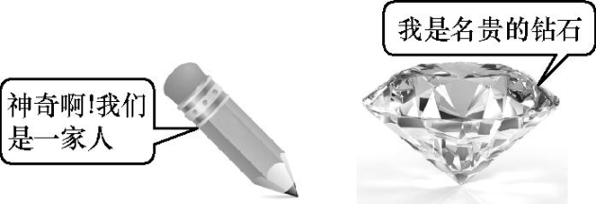
二、推进新课
1.金刚石
[提出问题]通过前面的学习,我们知道不同的元素可以组成不同的物质,如氧气是由氧元素组成的,氢气是由氢元素组成的,那么,同种元素可以组成不同的物质吗?
[归纳总结]同种元素可以组成不同的物质,如氧气和臭氧(O₃)都是由氧元素组成的,红磷和白磷都是由磷元素组成的。
[过渡]金刚石、石墨和C₆₀是庞大的碳家族成员,其均是由碳元素组成的单质。
[投影展示]
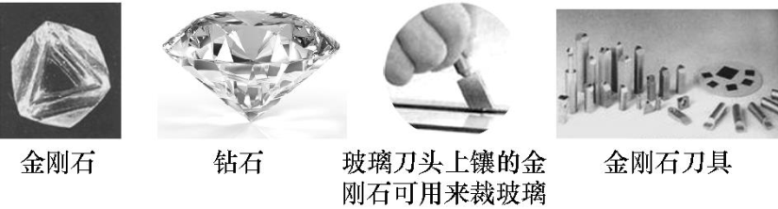
[归纳总结]纯净的金刚石是无色透明、正八面体形状的固体。金刚石是天然存在的最硬的物质,故其可用来裁玻璃、切割大理石、加工坚硬的金属等。
2.石墨
[过渡]金刚石对光有折射和散射作用,但是同由碳元素组成的石墨,和金刚石相比外表要暗淡许多。阅读教材第107页石墨的相关内容,归纳出石墨的相关性质。
[归纳总结]石墨是一种深灰色的有金属光泽而不透明的细鳞片状固体,质软,有滑腻感。
[提出问题]生活中常接触到木炭、活性炭、焦炭、炭黑,这些物质的主要成分也是碳单质,它们的结构与石墨类似,它们都具有哪些主要性质呢?
[演示实验]实验6-1,在盛有半瓶水的小锥形瓶里,加入一滴红墨水,使水略显红色。投入几块烘烤过的木炭(或活性炭),轻轻振荡锥形瓶,观察现象。
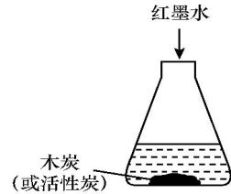
[归纳总结]

现象 | 液体颜色由红色逐渐变浅,最终褪为无色
分析 | 木炭(或活性炭)具有吸附性,吸附了水中的色素,色素减少,导致水的颜色逐渐变浅直至无色

[讨论交流]物质的性质决定用途,根据木炭(或活性炭)具有很强吸附性这一性质,你能推测出木炭(或活性炭)有哪些用途吗?
[归纳总结]木炭可用来吸附食品或工业产品里的色素,也可以吸附有异味的物质。活性炭的吸附作用比木炭强,主要用途如下:①作防毒面具里的滤毒罐;②冰箱的除味剂;③制糖工业的脱色剂。
[演示]将一根2B铅笔的铅笔芯和导线连接在一起,接上电池和灯泡,接通电源后,观察灯泡是否发亮。
[提出问题]结合物理学中的相关知识,想一想灯泡为什么会发亮?
[归纳总结]石墨具有良好的导电性。
[讨论交流]石墨具有良好的导电性,在生产、生活中用途很广。列举出生活中利用石墨导电性的一些实例。
3.C₆₀
[过渡]随着科技的发展,新形态的碳单质逐渐被人们发现,其中发现较早并已在研究中取得重要进展的是C₆₀。
[归纳总结]每个C₆₀分子由60个碳原子构成,形似足球,又被称为足球烯。
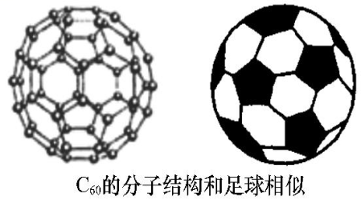
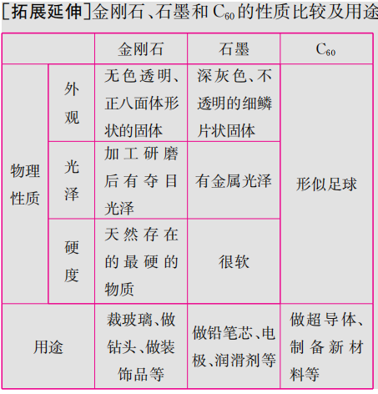
[提出问题]金刚石、石墨和C₆₀都是由碳元素组成的单质,但它们的物理性质却存在很大的差异,这是为什么呢?
[投影展示]金刚石、石墨和C₆₀的微观结构模型。
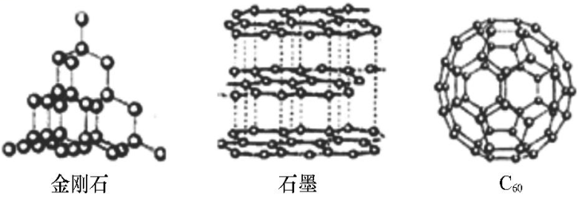
[归纳总结]金刚石、石墨和C₆₀的物理性质存在很大差异的原因是碳原子的排列方式不同。
[讨论交流]结合金刚石、石墨、木炭、活性炭及C₆₀的性质和用途,讨论物质的性质与用途之间的关系。
[归纳总结]
物质的结构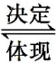性质用途。
板书设计
第六单元 碳和碳的氧化物
课题1 金刚石、石墨和C₆₀
第1课时 碳的单质
碳的单质$\left\{\begin{matrix}\text{金刚石}\left\{\begin{matrix}\text{结构}\text{:}\text{正八面体形状的固体} \\ \text{性质}\text{:}\text{无色透明、硬度大} \\ \begin{matrix}\text{用途}\text{:}\text{做装饰品、裁玻璃、切割大理石、} \\ \text{做钻头等}\end{matrix}\end{matrix}\right. \\ \text{石墨}\left\{\begin{matrix}\text{结构}\text{:}\text{细磷片状固体} \\ \begin{matrix}\text{性质}\text{:}\text{深灰色、不透明、有金属光泽、质软、} \\ \text{有滑腻感、具有优良的导电性能等}\end{matrix} \\ \begin{matrix}\text{用途}\text{:}\text{做铅笔芯、石墨电极、润滑剂等} \\ \text{活性炭、木炭具有吸附性}\end{matrix}\end{matrix}\right. \\ C_{60}\left\{\begin{matrix}\text{结构}\text{:}\text{每个分子由}60\text{个碳原子构成}\text{,}\text{形似足球} \\ \text{用途}\text{:}\text{广泛应用于超导、材料、医学及生物等领域}\end{matrix}\right.\end{matrix}\right.$
教学反思
本节课在教学设计上,充分挖掘教材的各方面资源,利用图片、图表等丰富的教学手段调动了学生的学习兴趣和热情。教学过程中,把教学活动设计成师生对话的形式,从学生熟悉的事物入手,如铅笔芯中的石墨、电池中的碳棒、净水用的活性炭等,引出学生对相关物质的性质与用途关系的探究,可谓水到渠成。教学过程中尊重学生的生活经验和认知水平,突出学生的主体地位。

